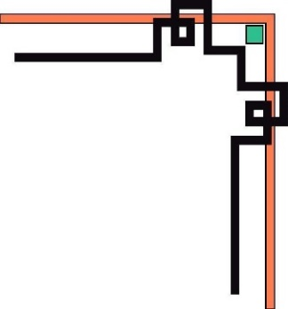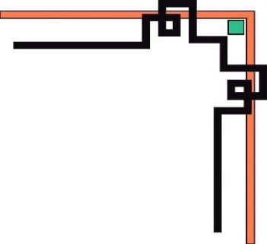

🙞🕮🕮🙜

**TRƯỜNG CAO ĐẲNG THỰC HÀNH**

**FPT POLYTECHNIC CẦN THƠ**

**Cần Thơ, 07 - 2022**

**Báo Cáo**

**lập trình Java 6**

|  |  |  |
| --- | --- | --- |
| Họ và Tên | MSSV | Vai Trò |
| Huỳnh Văn Đạt | PC01684 | Trưởng Nhóm |
| Nguyễn Đoàn Chí Thức | PC01573 | Thành Viên |
| Võ Lê Nhật Linh | PC01785 | Thành Viên |
| Trương Tấn Lộc | PC01615 | Thành Viên |
| Hồ Thanh Phúc | PC01818 | Thành Viên |
| Chuyên ngành: Ứng Dụng Phần Mềm | | |

**GVHD: Thầy NGUYỄN TRUNG KIÊN**

Đề tài: Thiết kế website thương mại điện tử (Bán xe đạp).

Cần tho 2022

**Mục lục**

**1.** **Phân tích** 3

1.1. Đặt vấn đề 3

1.2. Phân tích chức năng 4

**2.** **Thiết kế** 4

2.1. Sơ đồ Usecase 4

2.2. Sơ đồ quan hệ thực tế (ERD) 5

2.3. Thiết kế giao diện. 5

**2.3.1.** **GIAO DIỆN KHÁCH HÀNG.** 5

**2.3.2.** **GIAO DIỆN NHÂN VIÊN.** 21

**2.3.3.** **GIAO DIỆN ADMIN.** 21

# **Phân tích**

## Đặt vấn đề

## Phân tích chức năng

# **Thiết kế**

## Sơ đồ Usecase

## Sơ đồ quan hệ thực tế (ERD)



## Thiết kế giao diện.

## **GIAO DIỆN KHÁCH HÀNG.**

* Giao diện trang chủ:

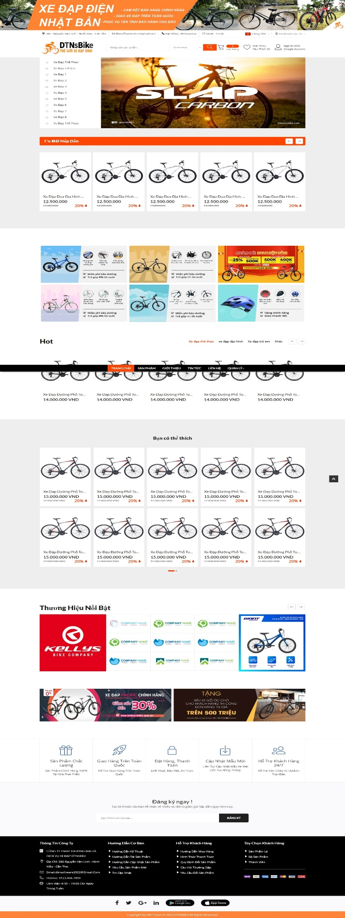

*Hình 1: Giao diện trang chủ.*

* **Hoạt động:**
  1. Xem danh mục sản phẩm.
  2. Tìm kiếm sản phẩm.
  3. Hiển thị sản phẩm ưu đãi, nổi bật và giá cao.
  4. Đăng nhập, đăng ký, quên mật khẩu.
* Giao diện trang đăng nhập:

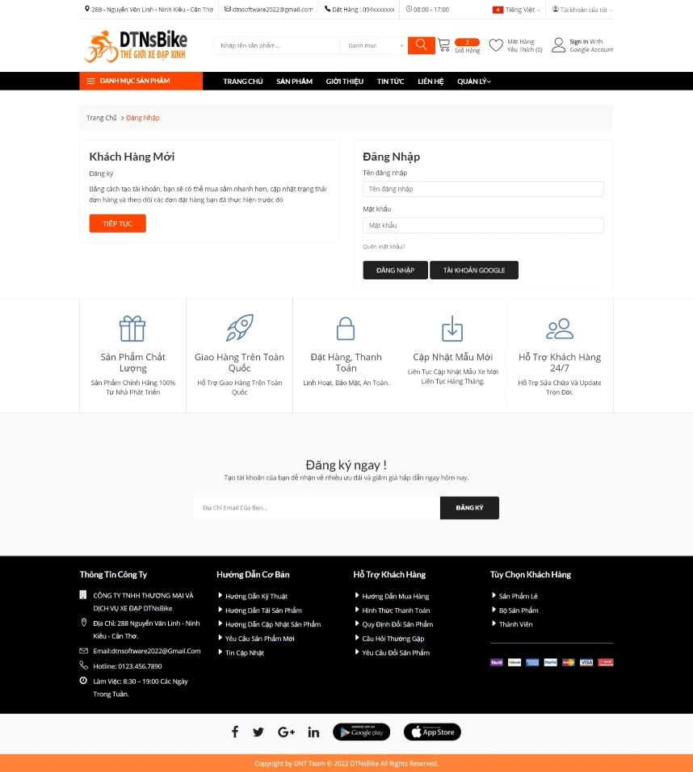

*Hình 2: Giao diện trang đăng nhập.*

* **Hoạt động:**

1. Nhập thông tin tài khoản để đăng nhập.
2. Click **Đăng nhập** để vào website mua hàng.

* Giao diện trang đăng ký:

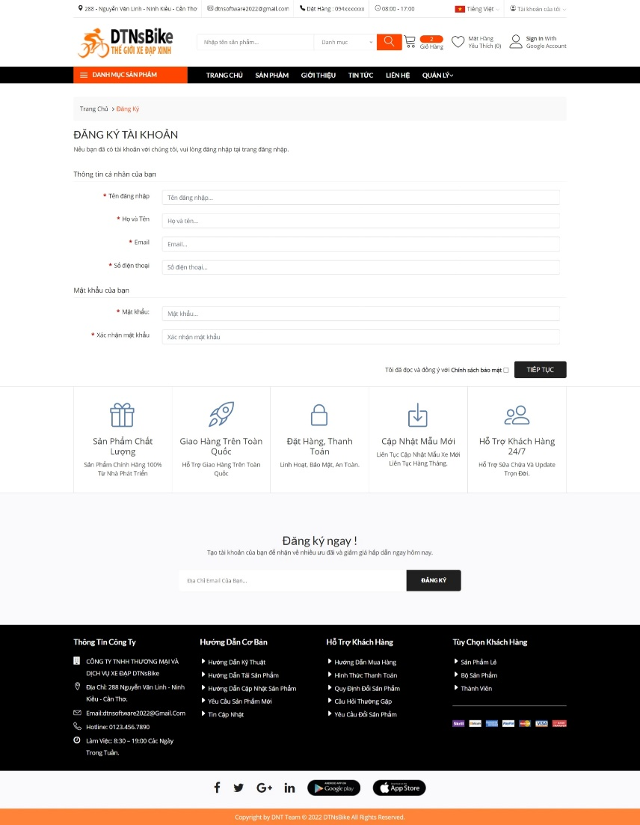

*Hình 3: Giao diện trang đăng ký.*

* **Hoạt động:**

1. Nhập đầy đủ thông tin để tạo tài khoản.
2. Click **Đăng ký** để xác nhận tạo tài khoản.

* Giao diện trang quên mật khẩu:

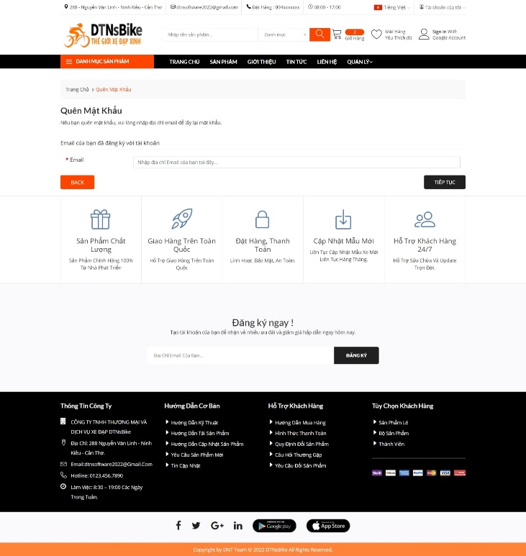

*Hình 4: Giao diện trang quên mật khẩu.*

* + **Hoạt động:**

1. Nhập thông tin email đã đăng ký tài khoản.
2. Click **Tiếp tục** để xác nhận tài khoản.

* Giao diện trang đổi mật khẩu:

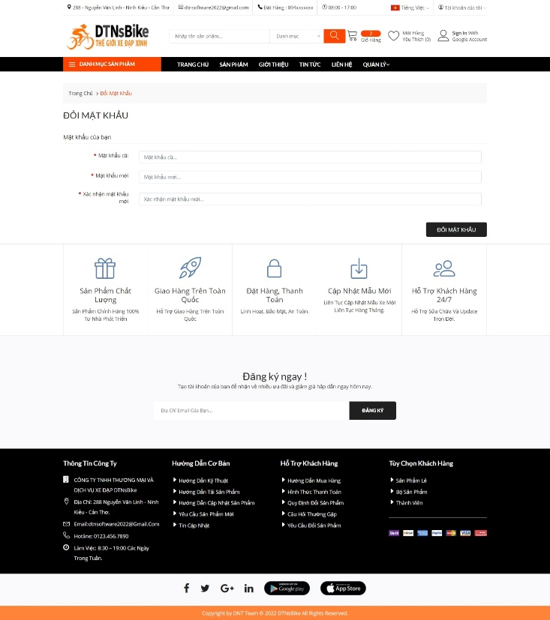

*Hình 5: Giao diện trang đổi mật khẩu.*

* Giao diện trang cập nhật tài khoản:

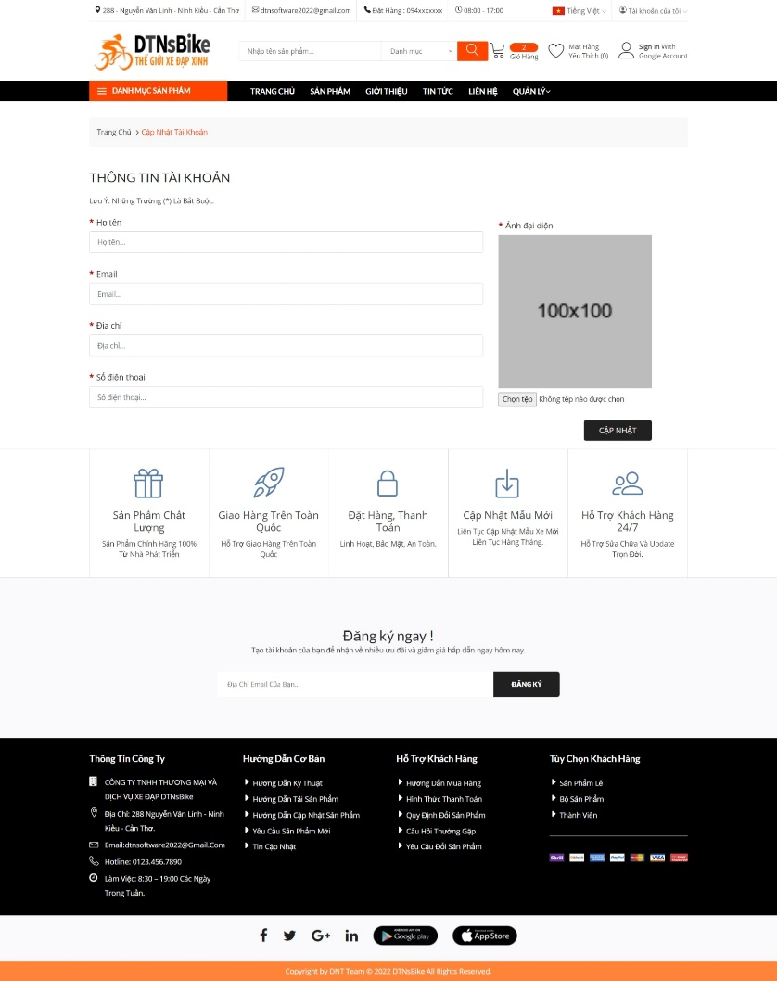

*Hình 6: Giao diện trang cập nhật tài khoản.*

* Giao diện trang sản phẩm:

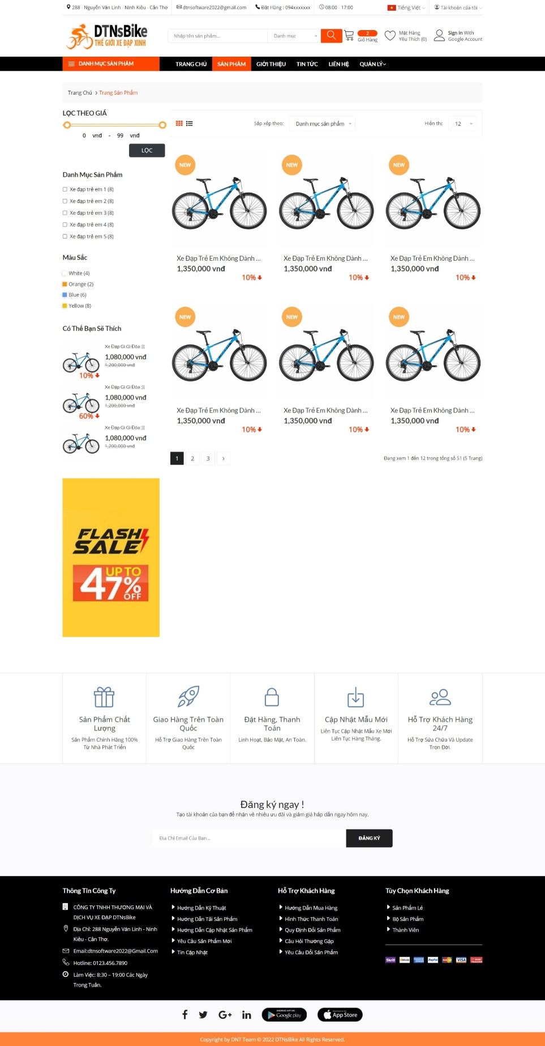

*Hình 7: Giao diện trang sản phẩm.*

* Giao diện trang chi tiết sản phẩm:

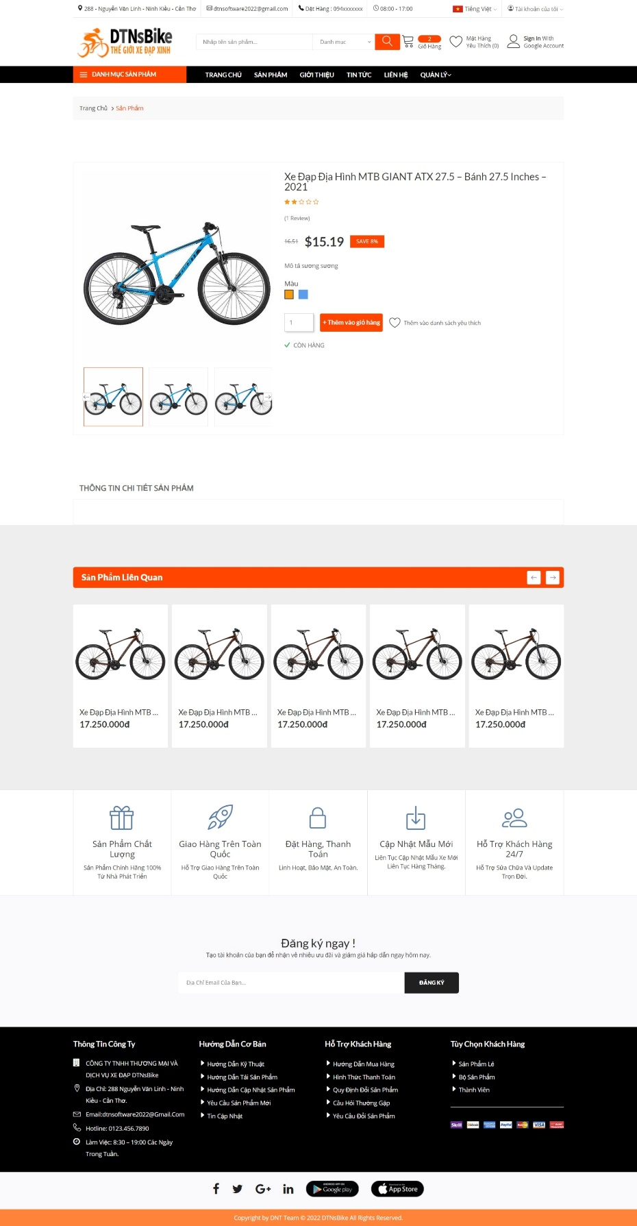

*Hình 8: Giao diện trang chi tiết sản phẩm.*

* Giao diện trang giới thiệu:

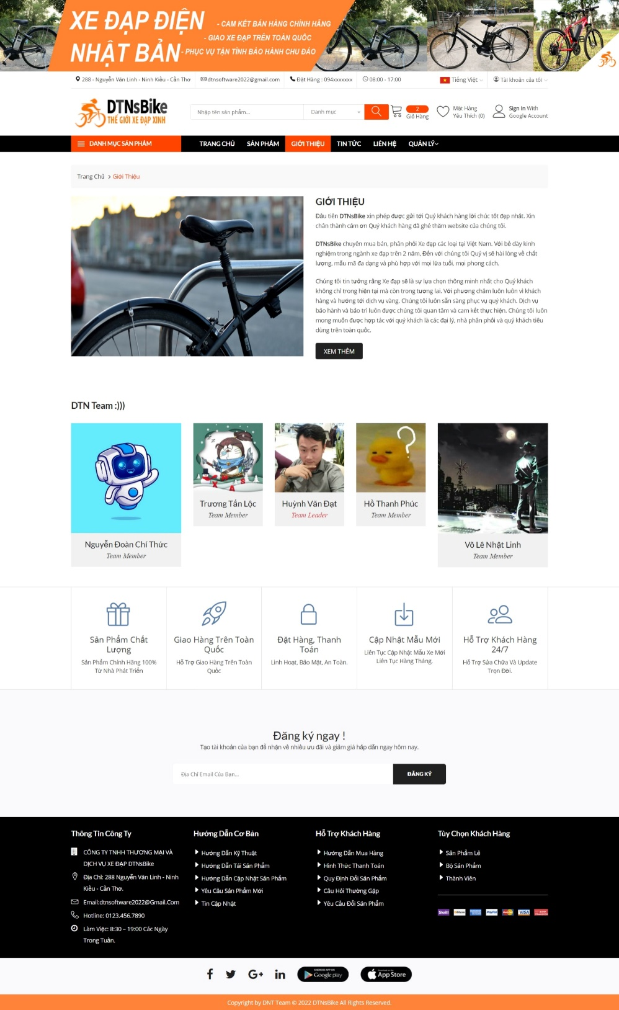

*Hình 9: Giao diện trang giới thiệu.*

* Giao diện trang liên hệ:

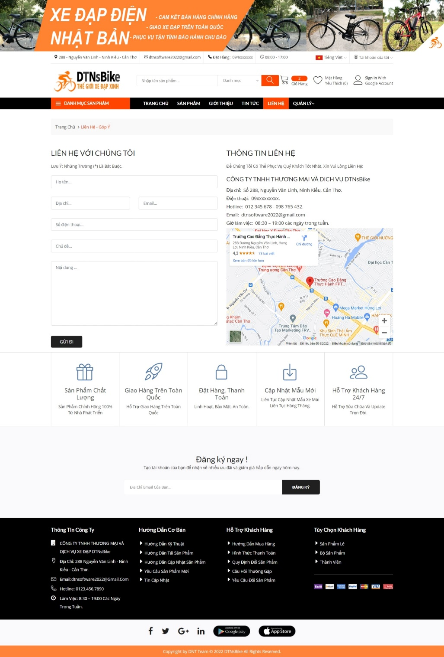

*Hình 10: Giao diện trang liên hệ.*

* Giao diện trang giỏ hàng:

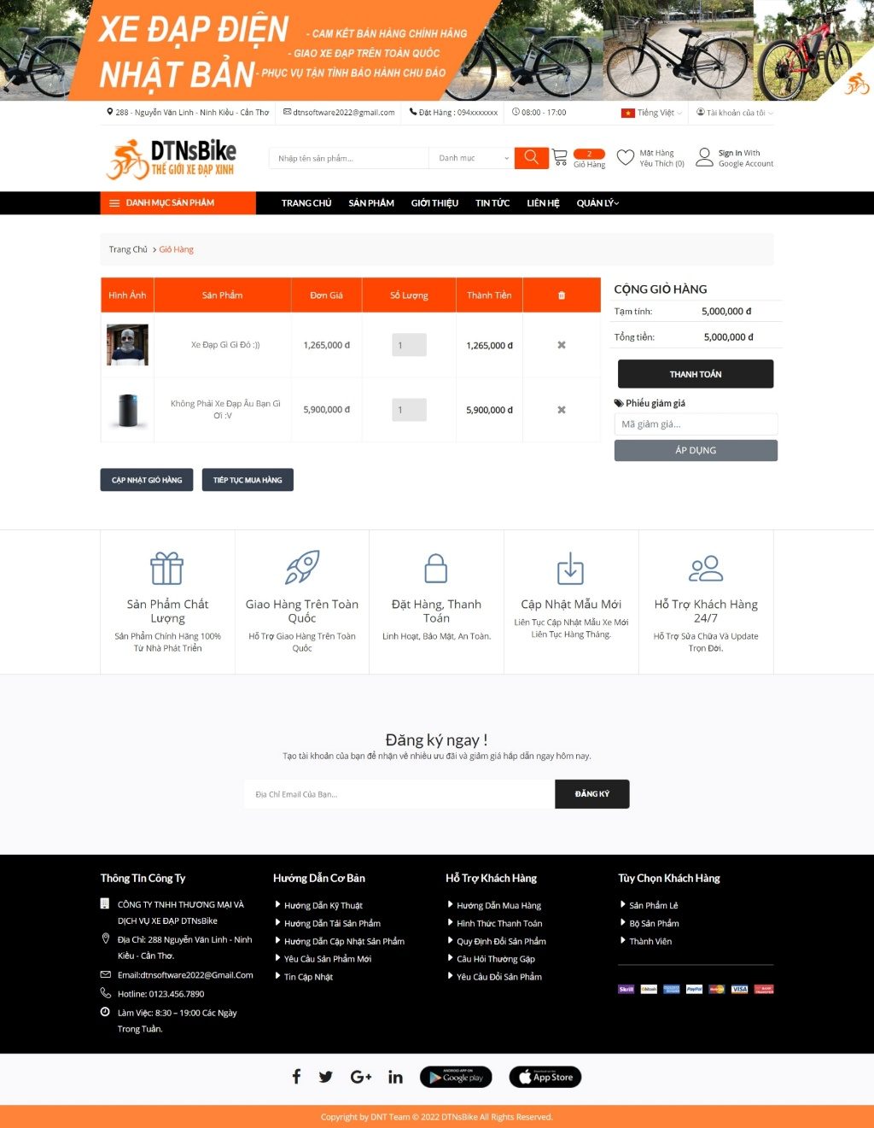

*Hình 11: Giao diện trang giỏ hàng.*

* Giao diện trang thanh toán:

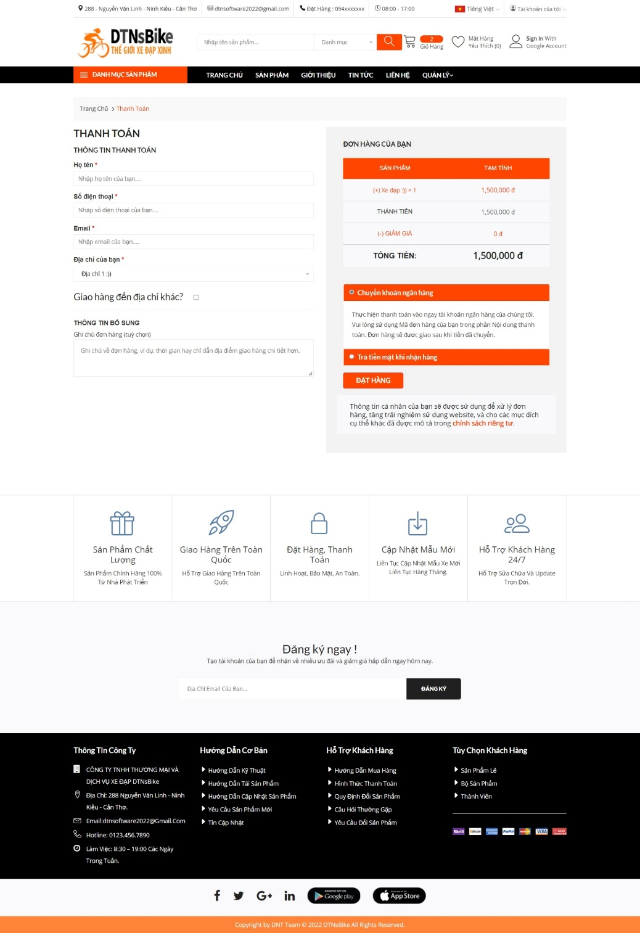

*Hình 12: Giao diện trang thanh toán.*

* Giao diện trang mặt hàng yêu thích:

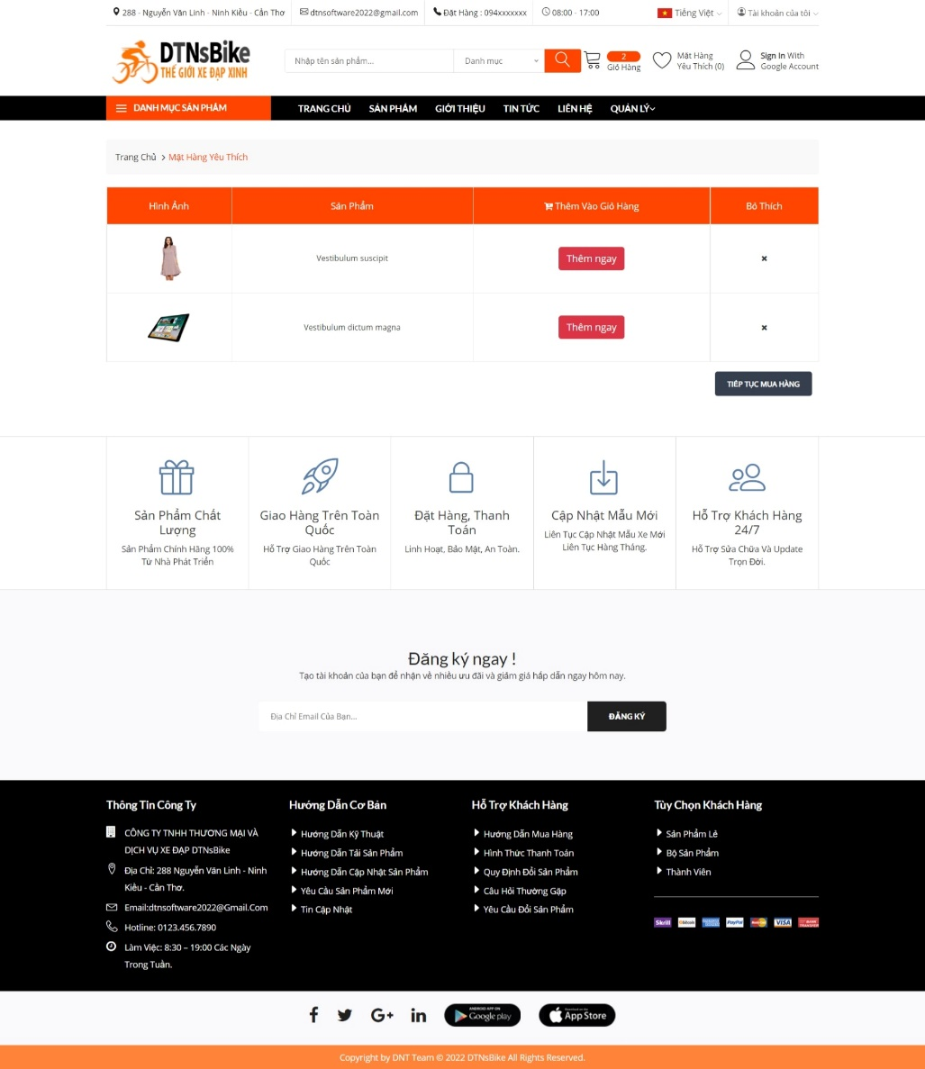

*Hình 13: Giao diện trang mặt hàng yêu thích.*

* Giao diện trang quản lý đơn hàng của bạn:

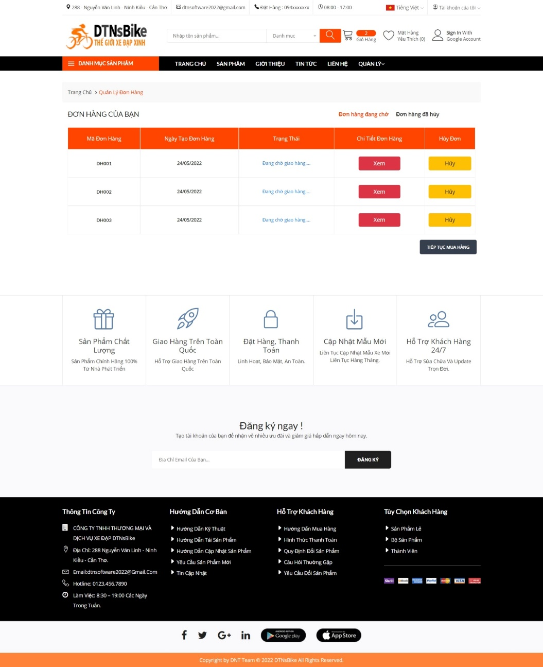

*Hình 14: Giao diện trang quản lý đơn hàng (đang chờ).*

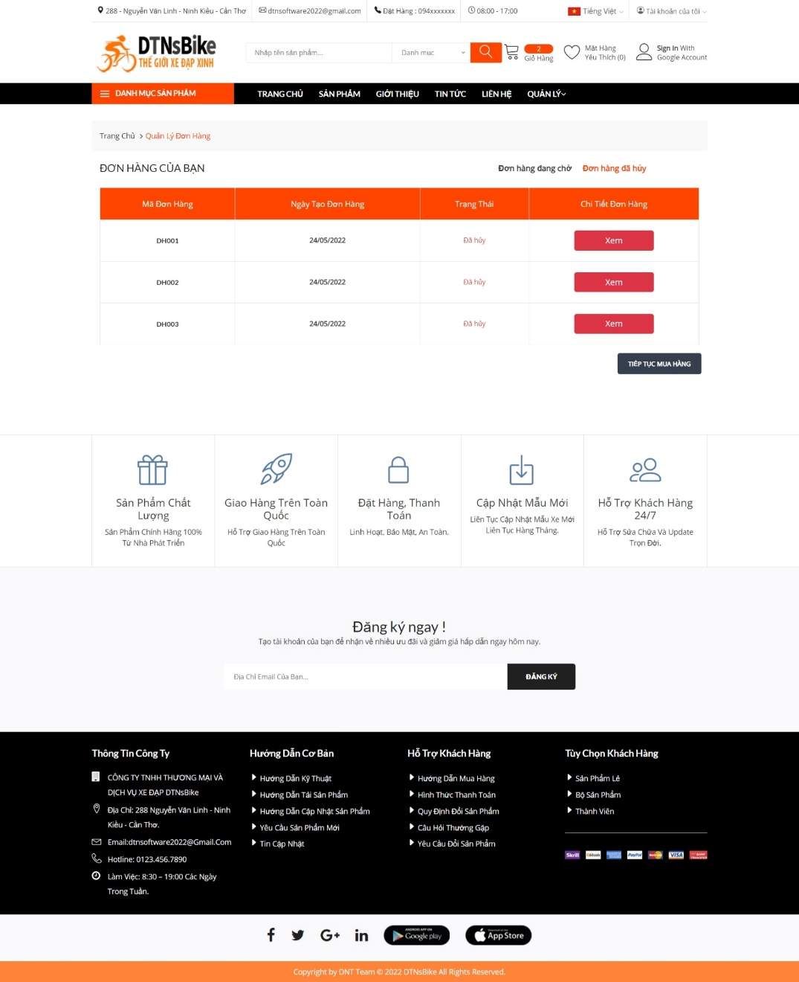

*Hình 15: Giao diện trang quản lý đơn hàng(Đơn hàng đã hủy).*

* Giao diện trang chi tiết đơn hàng:

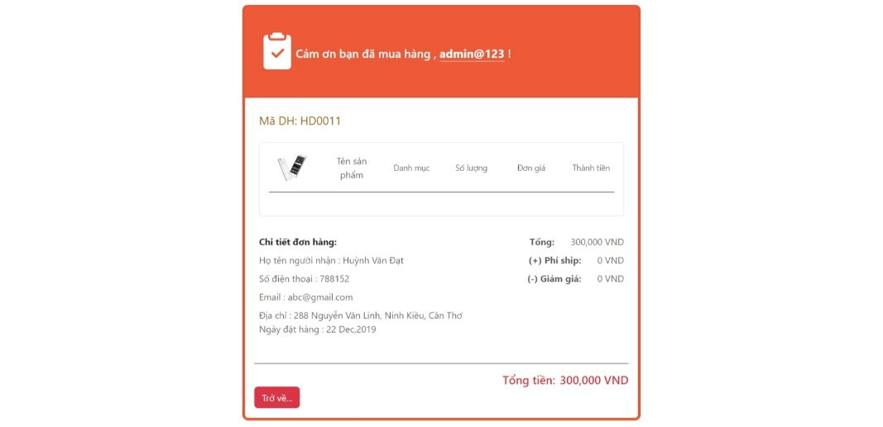

*Hình 16 : Giao diện trang chi tiết đơn hàng.*

## **GIAO DIỆN NHÂN VIÊN.**

## **GIAO DIỆN ADMIN.**